手机端请假系统包含以下功能：登录 请假 销假 批假 功能

**登录：**

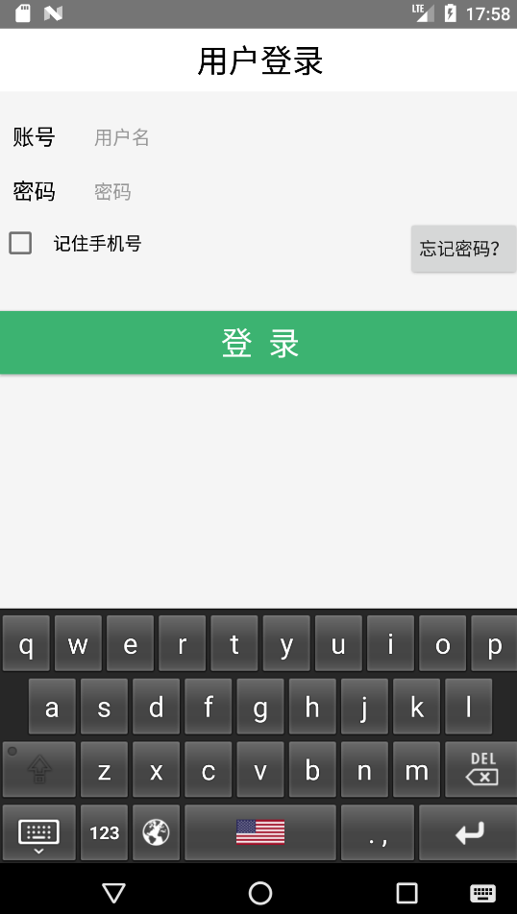

上图中第一个输入框中输入用户名，第二个输入框中输入密码，然后点击登录按钮，点击之后用户名和密码送到后台数据库进行验证，如果数据库中存在这个人，就可以登录，否则会弹出Toast 内容为 “登录失败，请重试”。

**请假:**

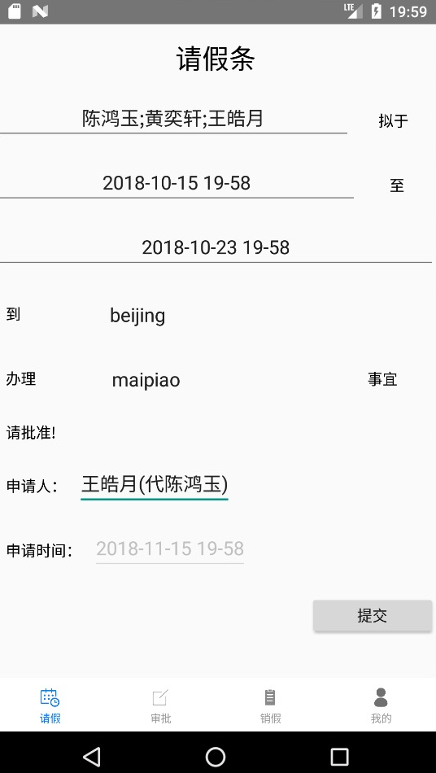

点击申请人控件获取申请人信息，如获取申请人信息失败，则弹出“获取名单失败，请重试”提示。

点击开始时间和结束时间控件弹出选择时间控件，可以选择请假和归队时间，时间维度为年，月，日，时，分。

时间，地点输入框需手动输入相关信息。

申请人控件可选择本请假条申请人，如选择的申请人和目前登录人相同，则显示登录人姓名，如选择的申请人和目前登录人不同，则显示选择的人加上登录人代字样，如图中所示。

申请时间为自动生成，内容为当前时间，精确到分钟。

以上所有输入框中均有内容时，则可以点击提交按钮提交假条，如有控件未填入信息，则提交按钮点击时弹出提示缺少信息。

**审批：**

点击下方审批按钮返回目前登录人员可审批的假条。

如果没有可审批假条，则提示没有可审批假条。

如果有假条，则显示目前可审批假条，列表显示假条简要信息，点击列表，弹出点击假条的详细内容，同时弹出同意或者拒绝按钮，可点击按钮进行同意或者拒绝进行审批。

**销假：**

点击下方销假按钮返回目前登录人员可销假假条。

如果没有可销假假条，则提示没有可销假假条。

销假假条分为两个list，上面list显示目前登录人在请假人中的假条，下面list显示目前登录人不在请假人中的假条。

两个list均为显示简略信息，点击list显示假条详细信息，同时弹出销假按钮，点击按钮可销假。